PROSEDUR OPERASI STANDARD
PENGURUSAN PEROSAK DAN PENGGUNAAN BAHAN KIMIA
Templat mudah untuk perusahaan kecil dan sederhana

Medan | Maklumat
Kod dokumen | SOP-KUA-128
Pindaan | 00
Jabatan | Kualiti
Kategori | Perladangan
Pemilik proses | [Nama jawatan]
Tarikh berkuat kuasa | [HH/BB/TTTT]

Sesuaikan nama jawatan, tempoh tindakan dan tempoh simpanan sebelum digunakan.

1. Tujuan
Menetapkan kaedah mudah dan terkawal bagi pengurusan perosak dan penggunaan bahan kimia supaya tanggungjawab jelas, hasil disemak sebelum diluluskan dan rekod boleh dirujuk semula.

2. Skop dan Ringkasan Proses
Terpakai kepada pekerja dan pihak berkaitan yang terlibat dalam pengurusan perosak dan penggunaan bahan kimia di [nama syarikat/lokasi]. Proses bermula apabila permintaan atau pencetus diterima dan berakhir apabila hasil diterima, pihak berkaitan dimaklumkan serta rekod ditutup.
Perkara | Butiran
Masukan | Permintaan, rujukan terkini, kriteria, tarikh dan maklumat sokongan.
Aktiviti utama | Daftar, semak, laksana, periksa, baiki jika perlu, lulus dan tutup.
Hasil | Hasil pengurusan perosak dan penggunaan bahan kimia yang diterima serta rekod penutupan.
Pelanggan proses | Pemohon, pengguna, pelanggan atau penerima hasil.
Pemilik proses | [Nama jawatan yang bertanggungjawab]
Petunjuk prestasi | Masa siap, hasil diterima kali pertama dan bilangan isu lewat.

3. Istilah Utama
Istilah | Maksud
Pesanan belian | Arahan pembelian yang telah diluluskan dan dikeluarkan kepada pembekal.
Pemilik proses | Jawatan yang bertanggungjawab terhadap keputusan, prestasi dan pindaan proses.
Rekod | Bukti yang diwujudkan ketika aktiviti dijalankan atau keputusan dibuat.

4. Tanggungjawab
Peranan | Tanggungjawab
Pemilik Proses / Pengurus | Meluluskan kaedah kerja, menyediakan sumber dan menyelesaikan isu yang dieskalasi.
Penyelaras | Mendaftarkan permintaan, menyelaras tindakan, memantau tarikh dan menyimpan rekod.
Pelaksana | Menjalankan langkah kerja, mematuhi kawalan dan merekod bukti semasa.
Penyemak | Menyemak hasil terhadap kriteria serta meminta pembetulan jika perlu.
Pelulus / Penerima | Menerima atau menolak hasil dalam had kuasa yang diberikan.

5. Carta Alir
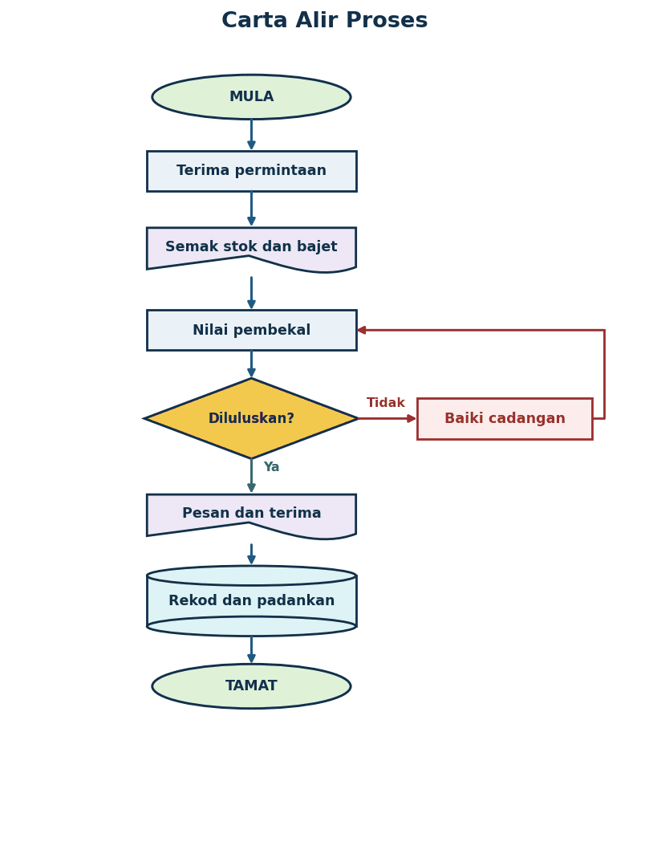

6. Langkah Kerja
Bil. | Peringkat | Tindakan | Rekod
1 | Terima permintaan | Pemohon menyatakan spesifikasi, kuantiti, tarikh diperlukan, lokasi dan pusat kos. | Daftar permintaan
2 | Semak stok dan bajet | Perolehan menyemak stok, bajet, pembekal diluluskan dan kaedah perolehan. | Senarai semak
3 | Nilai pembekal | Perolehan mendapatkan serta membandingkan tawaran dari segi harga, mutu, tempoh dan risiko. | Rekod kerja
4 | Semak hasil | Pemilik teknikal mengesahkan pematuhan dan kewangan mengesahkan bajet. | Ulasan semakan
5 | Keputusan | Pelulus membuat keputusan. Cadangan yang ditolak dibaiki dan dinilai semula. | Bukti keputusan
6 | Pesan dan terima | Perolehan mengeluarkan pesanan, memantau bekalan dan menyelaras penerimaan. | Bukti serahan
7 | Rekod dan padankan | Penerima memeriksa barangan; kewangan memadankan dokumen sebelum bayaran. | Fail penutupan

7. Senarai Semak Sebelum Penutupan
- Permintaan, skop dan tarikh sasaran telah direkodkan.
- Rujukan serta versi dokumen yang digunakan adalah terkini.
- Pemilik tindakan dan pelulus dikenal pasti.
- Risiko utama dan kawalan sebelum kerja telah disemak.
- Hasil memenuhi kriteria penerimaan dan mempunyai bukti.
- Pembetulan telah disemak semula sebelum kelulusan.
- Penerima telah dimaklumkan dan rekod penutupan disimpan.

8. Rekod
Rekod | Penjaga | Tempoh simpanan
Permintaan, perbandingan dan pesanan belian | Penyelaras | Sekurang-kurangnya 3 tahun
Kelulusan dan penerimaan | Pemilik proses | Sekurang-kurangnya 3 tahun
Isu, pembetulan dan tindakan susulan | Penyelaras | Sekurang-kurangnya 3 tahun selepas ditutup
Laporan prestasi proses | Pemilik proses | Sekurang-kurangnya 3 tahun

9. Pemantauan dan Semakan SOP
Pemilik proses menyemak masa siap, penerimaan kali pertama dan isu lewat setiap bulan. SOP ini disemak sekali setahun atau lebih awal apabila berlaku perubahan operasi, undang-undang, sistem, pelanggan atau struktur syarikat.

10. Kelulusan dan Pindaan
Peranan | Nama dan jawatan | Tarikh | Tandatangan
Disediakan oleh | [Nama dan jawatan] | [Tarikh] | [Tandatangan]
Disemak oleh | [Nama dan jawatan] | [Tarikh] | [Tandatangan]
Diluluskan oleh | [Nama dan jawatan] | [Tarikh] | [Tandatangan]

Pind. | Tarikh | Ringkasan pindaan | Diluluskan
00 | [HH/BB/TTTT] | Keluaran pertama | [Nama]

